MARIA, NO OLHAR DE SÃO FRANCISCO

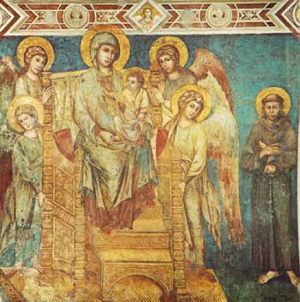
O amor do nosso Pai Francisco por Maria nasce da sua contemplação ao mistério da redenção. Ele coloca a figura extraordinária de Maria dentro do contexto da história da salvação, sobretudo a sua maternidade, a sua relação com a Santíssima Trindade e também, a sua relação com o Espírito Santo.

A maternidade divina de Maria
Ele, “o Senhor da majestade” quis nascer da Virgem Maria:
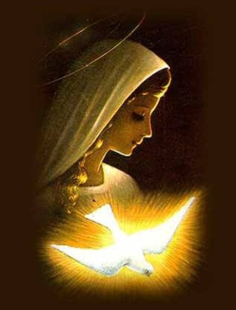
Segundo Francisco, em primeiro lugar, Maria é gloriosa, pois, Deus quis escolhê-la como Mãe de Deus! “Onipotente, santíssimo, altíssimo e sumo Deus,... fizeste que ele, verdadeiro Deus e verdadeiro homem, nascesse da gloriosa sempre virgem beatíssima Santa Maria (RNB 23,1 e 5)
Diz na Segunda Carta a todos os fiéis: “Esta Palavra do Pai foi tão digna, tão santa e tão gloriosa, o altíssimo Pai a enviou do céu por meio de seu santo anjo Gabriel ao útero da santa e gloriosa Virgem Maria, de cujo útero recebeu a verdadeira carne da nossa humanidade e fragilidade. Ele sendo rico (2Cor 8,9)acima de todas as coisas, quis neste mundo, com a beatíssima Virgem, sua Mãe, escolher a pobreza (2Ctfi). Assim: “o Senhor da majestade” se tornou nosso irmão (2 Cel 198).
A maternidade divina de Maria é motivo para dar graças a Deus, para ser-lhe grato por ter descido ao nível do homem e para louvar e honrar a Maria acima de toda outra criatura.
Permanecendo ainda na contemplação do mistério da Encarnação Francisco medita a relação de Maria com a Santíssima Trindade e depois da pobreza de Jesus e de Maria desde o presépio até ao Calvário como modelo da sua vida.

Maria e a Santíssima Trindade :
Maria: Mãe, Filha e Esposa
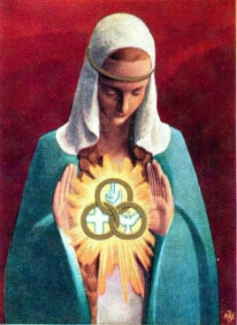
Francisco na sua Carta aos fiéis escreve de modo surpreendente sobre a relação de Maria com a Santíssima Trindade: “filha e serva do altíssimo e sumo Rei e Pai celestial, mãe de Nosso Senhor Jesus Cristo e esposa do Espírito Santo” (OfP).
Os títulos de “filha, serva e mãe” existiam já antes de Francisco, mas o título “esposa do Espírito Santo” foi uma expressão nova e própria de Francisco e que hoje todos os dias ao rezar o terço nós invocamos a Maria com estes três títulos pedindo a intercessão dela para aumentar em nós a fé, a esperança e a caridade. A dignidade e a santidade de Maria provêm desta sua relação intima com a Santíssima Trindade!
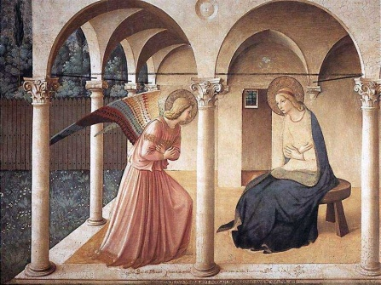
E no mistério da Encarnação Maria acolhe e vive esta intima e profunda relação existencial com as três pessoas da Santíssima Trindade. Designando-a como “esposa do Espírito Santo”, Francisco pensa na narração de Lucas, segundo a qual, no dia da Anunciação, o Espírito Santo desceu sobre Maria, estendeu sobre ela sua sombra (Lc 1,35); Deus Pai fez a sua criatura “filha”, “cheia de graça” para que pela ação do Espírito Santo ela possa dar à luz o Filho!
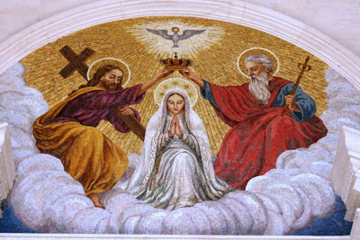
“Neste horizonte de graça, no qual o Poverello contempla o diálogo entre o coração de Maria e a Trindade salvadora e santificadora, a Virgem aparece diante de seus olhos como a “Rainha do mundo”, identificada com “Santa Maria dos Anjos” da Porciúncula (LM 2,8). A Serva – Filha do Pai, a Mãe de Jesus e a Esposa do Espírito Santo é a Rainha do mundo e dos anjos” ( Dicionário Franciscano).
A maternidade de Maria, é expressa por Francisco, na Saudação à Virgem Maria com títulos comoventes: “palácio do Senhor, tabernáculo do Senhor, morada do Senhor, manto do Senhor, serva do Senhor, Mãe do Senhor” ! (SdVM 4-6)

Maria, Esposa do Espírito Santo, Rainha do mundo
Santa Maria dos Anjos e a Porciúncula
No pensamento do pai Francisco, Maria, como esposa do Espírito Santo, Rainha do mundo e dos Anjos, é toda bondade e por isso se estabelece em seu santuário da porciúncula.
Diz o Celano “Dali passou para outro lugar, chamado Porciúncula, onde havia uma antiga igreja de Nossa Senhora Mãe de Deus, mas estava abandonada e nesse tempo não era cuidada por ninguém. Quando o santo de Deus a viu tão arruinada, entristeceu-se porque tinha grande devoção para com a Mãe de toda bondade, e passou a morar ali habitualmente. No tempo em que a reformou, estava no terceiro ano de sua conversão.”(Cl 21)
Como no inicio da sua conversão também ao final da sua vida, Santa Maria dos Anjos, a sua amada Porciúncula, foi o berço e o tálamo da sua vida! “Dois anos depois de receber os estigmas, vinte anos após sua conversão, pediu para ser transportado a Santa Maria da Porciúncula a fim de pagar seu tributo à morte e receber em troca e em recompensa a eternidade, no mesmo local em que, pela Mãe de Deus, ele mesmo conhecera o espírito de graça e de perfeição”. (Lm 7,3) Daqui podemos ver qual a escola de Francisco donde aprendeu o caminho de graça e de perfeição!
O Celano nos faz lembrar: “Dizia muitas vezes a seus irmãos: “Não saiam nunca deste lugar, meus filhos. Se os puserem para fora por um lado, entrem pelo outro, porque este lugar é verdadeiramente santo e habitação de Deus. Aqui o Altíssimo nos deu crescimento quando ainda éramos poucos. Aqui iluminou o coração de seus pobres com a luz de sua sabedoria. Aqui incendiou nossas vontades com o fogo do seu amor. Quem rezar com devoção neste lugar conseguirá o que pedir, e quem o desrespeitar será mais gravemente punido. Por isso, filhos, tenham todo o respeito para com o lugar onde Deus mora, e louvem aqui o Senhor com todo o seu coração, entre gritos de júbilo e de louvor”. (1Cl 106)

Maria, Mãe da Misericórdia
Advogada da Ordem
Uma passagem de São Boaventura ci mostra bastante clara a visão de Francisco sobre Maria, mãe de Jesus. “Amava com amor indizível a Mãe do Senhor Jesus, porque tornou o Senhor da majestade irmão nosso, e por ela conseguimos a misericórdia. Confiando principalmente nela, depois de Cristo, constituiu-a advogada sua e dos seus e em sua honra jejuava com toda devoção desde a festa dos Apóstolos Pedro e Paulo até a festa da Assunção. Unira-se por um vínculo de amor inseparável aos espíritos angélicos, que ardem em um fogo mirífico para elevar-se até Deus e para inflamar as almas dos eleitos e, por devoção a eles, jejuando por quarenta dias desde a Assunção da Virgem gloriosa, insistia continuamente na oração. (LM 9,3)
Para Francisco, Maria é advogada, não somente porque ela intercede para nós, mas, sobretudo porque ela é o exemplo para imitar!

Maria, modelo da vida cristã
Viver a penitencia = viver o Evangelho, tendo o modelo Maria: filha, mãe e Esposa!
Francisco aprende da escola de Maria as atitudes e as virtudes da sua Mestra para imitar depois na própria vida sendo ela o modelo da sua vida. De fato, Francisco, na sua caminhada penitencial da “conversão continua”, concebe, gera, dá à luz a Palavra de Deus.
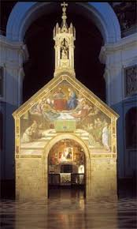
São Boaventura nos redorda como Francisco se tornou homem evangélico seguindo o exemplo da advogada da Ordem, Santa Maria dos Anjos: “Portanto, quando morava na igreja da Virgem Mãe de Deus, seu servo Francisco insistia em contínuos gemidos junto daquela que concebeu o Verbo cheio de graça e de verdade, para que se dignasse tornar-se a sua advogada, e, pelos méritos da Mãe da misericórdia ele concebeu e deu à luz o espírito da verdade evangélica” (LM 3,1).
E ele recomendava aos seus seguidores a mesma coisa, ou seja, imitar as virtudes e atitudes de Maria como podemos confirmar na Carta aos fiéis: “Felizes e benditos os que assim perseveram, porque “sobre eles repousará o Espírito do Senhor” (Is 11,2) que neles fará morada (Jo 14,23). Estes são filhos do Pai celeste (Mt 5,45), fazem as obras do Pai, são esposos, irmãos e mãe de Nosso Senhor Jesus Cristo (Mt 12,50). Somos esposos, quando por virtude do Espírito Santo, a alma fiel se une a nosso Senhor Jesus Cristo. Somos irmãos de Cristo, quando fazemos a “vontade do Pai que está nos céus” (Mt 12,50); e somos mães, quando o levamos em nosso coração e em nosso corpo (I Cor 6,20) por virtude do amor divino e de uma pura e sincera consciência; nós o geramos por uma vida santa, que deve brilhar como exemplo para os outros (Mt 5,16). (2Ctfi).
Ou seja, Segundo Francisco, aqueles que verdadeiramente assumem o compromisso de viver o Evangelho, abraçando o caminho da conversão cotidiana – a penitência franciscana-, tornam-se como Maria, Filhas de Deus Pai, Mães de Deus Filho e Esposas do Espírito Santo!
Tornamo-nos como Maria, mães de Jesus, não somente porque o concebemos na fé e o geramos pelas obras, mas também porque, com a luz de nosso exemplo, fazemos renascer Cristo nos corações dos outros. A maternidade nasce a partir da nossa docilidade ao Espírito Santo! E o Espírito Santo é a força interior que nos move à vida de conversão ao Evangelho!
Para o nosso pai Francisco, Maria, cheia de graça, continua intercedendo por nós, para que pela a ação do Espírito Santo sejam infundidos nos corações dos fiéis todas as virtudes que ela mesma possui. Este pensamento de Francisco podemos ver na Saudação à Virgem Maria: “E salve vós todas, ó santas virtudes derramadas, pela graça e iluminação do Espírito Santo, nos corações dos fiéis, transformando-os de infiéis em fiéis servos de Deus!

Maria, pobre e peregrina
Vida franciscana: seguir a pobreza de Jesus e de sua Mãe!
Maria é, para Francisco, a “Senhora pobre (2Cl 83) e Deus, escolhendo-a por Mãe, compartilha a pobreza com ela. (2 Ctfi). O Senhor da Majestade e sua Mãe Santíssima se tornaram pobres por amor a nós! Eis aqui a razão da escolha da Senhora e Dama pobreza, como sua Esposa!
Ao exigir dos Frades a forma de viver pobres, Francisco os coloca em relação a Cristo que foi “pobre e peregrino e vivia de esmola, ele mais a bem-aventurada Virgem Maria e seus discípulos” (RNB 9,6). E a sua última vontade é “seguir a vida e a pobreza de nosso Altíssimo Senhor Jesus Cristo e de sua Mãe santíssima e nela perseverar até o fim” (UlV 1).
Era com lágrimas nos olhos que Francisco meditava na pobreza do Senhor Jesus Cristo e de sua Mãe (2Cel.2000; LM 7,1). Para Francisco, a pobreza de Maria e do seu filho era como o espelho da imagem de Deus. Dizia: “ Quando vês um pobre, meu irmão, tens à frente um espelho do Senhor e de sua pobre Mãe (2Cl. 85).!
Estamos no mês mariano, vamos meditar junto com nosso pai Francisco a majestade e a pobreza de Maria. Se Deus Filho, senhor da majestade, quis escolher e partilhar a pobreza de Maria, em troca, elevando-a e transformando-a como “Mãe, Filha e Esposa” de Deus, a nossa forma de vida, por quanto seja pobre diante do mundo, é sublime e é elevada diante de Deus, se acolhêssemos como dom e lume do Espírito Santo, infusão das suas virtudes, pela graça e iluminação, nos nossos corações, transformando-nos de infiéis em fiéis servos de Deus!

SAUDAÇÃO À VIRGEM MARIA (SÃO FRANCISCO DE ASSIS)

Salve, ó Senhora Santa, Rainha Santíssima,
Mãe de Deus, ó Maria, que sois Virgem feita igreja,
eleita pelo Santíssimo Pai celestial,
que vós consagrou por seu Santíssimo e
dileto Filho e o Espírito Santo Paráclito.
Em vós residiu e reside toda plenitude da graça e todo o bem.
Salve, ó palácio do Senhor!
Salve, ó tabernáculo do Senhor!
Salve, ó morada do Senhor!
Salve, ó manto do Senhor!
Salve, ó serva do Senhor!
Salve, ó mãe do Senhor!
E salve vós todas, ó santas virtudes derramadas,
pela graça e iluminação do Espírito Santo,
nos corações dos fiéis, transformando-os de infiéis
em fiéis servos de Deus!
Ir. Joice Korattiyil

